### **北京爱博精电科技有限公司**

爱博精电成立于1998年，是一家专注于电力监控与能源管理解决方案的高科技企业，拥有自主知识产权的能源管理与节能、电能质量治理、电力监控、电气安全监测等软硬件产品。在能源短缺的今天，爱博精电正以不断创新的技术，帮助客户更高效地管理和使用能源，推动社会绿色可持续发展。 爱博精电拥有完善的产品体系、强大的研发实力，我们创新地为轨道交通、数据中心、综合管廊、智慧园区、智慧工厂、微电网、新能源等领域提供安全、高效、智能化的产品与解决方案。爱博精电建立了高标准的ISO9001质量管理体系和ISO14001环境管理体系，产品通过了美国UL、加拿大cUL认证，欧盟CE认证，中国的CMC和CCC等认证，产品技术与质量在全球市场得到广泛的认可。 我们始终坚持“至勤至精，至诚至善”的核心价值观，这是我们存在的价值，前行的动力。我们尊重每一个人，鼓励原创精神和创新思维，为每一位脚踏实地的奋斗者提供施展才华的舞台。共建“和谐幸福的员工社区”，让每一位爱博精电人都能够得到能力的发挥、价值的实现，我们期待您的加入。

|  |  |
| --- | --- |
| 北京爱博精电科技有限公司 | 民营企业 |
| 单位规模 | 单位行业 |
| 150-500人 | 仪器仪表/自动化/测控/导航设备 |

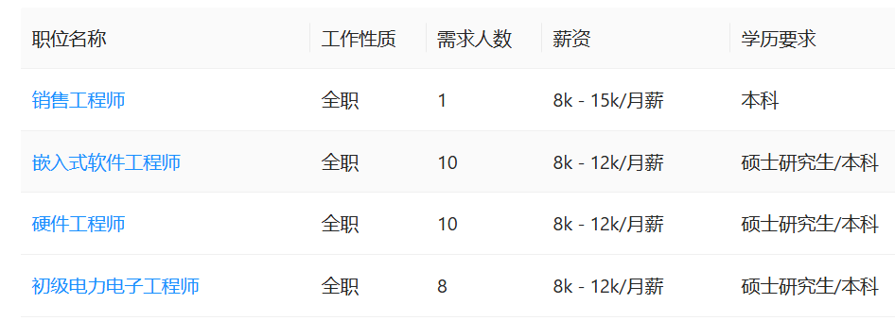

一、销售工程师

1.帮助客户解决能源管理、电力监控、电气安全、碳资产管理等方面的问题和困扰； 2.为客户提供智能、可靠的物联网、新能源、智能制造、云中心等综合产品和解决方案； 3.负责业务拓展工作，拜访甲方、设计院、总包等，获取项目信息，推动项目进展，完成销售业绩指标； 4.持续建立和维护和谐共赢的客户关系，促进轨道交通、微电子、数据中心、商业连锁、智慧园区、地产等行业能源管理水平的提升； 5.收集、整理和反馈所在区域的行业信息和市场需求，为公司产品研发规划及改进提供指引。 任职资格： 1.本科，理工科或者市场营销专业，理工科背景将有助于您加深对产品和行业的理解；较为优秀者学历条件可放宽； 2.热情开朗，喜欢不断突破自我，积极乐观，抗压能力强； 3.学习能力强，乐于了解和学习电气行业知识及营销相关知识技能； 4.懂得倾听，善于沟通，和团队小伙伴并肩作战； 5.真诚待人，持之以恒，赢得客户高度信任，并能够为客户提供优质的用户体验。 职位亮点： 1.您将有足够的空间发挥自己的无限潜力，在自我综合能力的提升、积累行业内人脉的同时，更能够获得个人收入飞跃性的提升； 2.无责底薪+高额提成+带薪培训（终身）+全套保险（七险一金）+提供住宿； 3.培养体系：线上学堂（随时随地自主学习）+导师一带一（销售技能）+部门轮岗（全面学习公司产品知识、接口部门工作流程、提升技术能力）+部门培训（项目攻坚、项目复盘、工作技能不断提升），通过完善的培养体系帮助您胜任销售工作，短时间内成长为销售精英； 4.晋升路径：销售工程师-销售项目经理（1-2年）-区域经理（3-4年）-区域总监（5-6年），鼓励跳级晋升； 5.团队年轻化，工作氛围轻松愉快，沟通无障碍； 6.工作时间自由，以外勤工作为主，无须坐班； 7.周末双休，法定假，餐补，出差补助，交通补助； 8.福利体系完善：节日礼品、免费年度健康体检、团建旅游、带薪年假等，更有骨干员工福利、员工中长期发展福利及5年、10年、20年、30年、40年的特别纪念奖。 这里有一群青春活力、勤奋务实、彼此坦诚、团结友爱、有强烈事业心、愿意为了共同的使命-“让能源的使用更智慧”一起努力奋斗的伙伴；这里有和谐温暖、真诚友善的团队氛围；这里有具备行业影响力的导师团队；这里有适合您个性化发展的平台；感兴趣就来爱博精电看看吧，现在就发简历！

二、嵌入式软件工程师

工作职责： 1.负责软件功能的实现、代码编写、单元测试工作，开发出符合系统总体设计要求的高质量嵌入式系统； 2.解决技术难题，体验软件成型后的满足感； 3.负责《产品说明书》及《产品安装指南》的撰写； 4.参与编撰、更新《软件开发流程》，负责编制设计开发过程中技术文档，通过文字或绘图明确表达自己的想法； 5.参与新技术、新平台的学习和预研工作，培养多元化技能与系统观； 6.您将加入一支高水平的研发团队，从事具体项目的开发，在实践中理解产品的分析、设计及实现，解决具体的嵌入式系统研发问题。 任职资格： 1.我们需要您具备本科及以上学历，所积累的学习能力；具备电气工程、自动化、信息与通信工程、控制科学与工程、电子信息工程等任一专业方向扎实的基础知识，并有将其应用于项目实践的热情； 2.我们期待您作为优秀的应届毕业生加入，成为潜力股； 3.熟悉C语言，相关项目经验将成为我们关注的闪光点； 4.了解 arm 的嵌入式微处理器，能够进行应用层开发，完成项目开发任务； 5.了解 Linux 文件系统； 6.我们期待您，避免只专长单一领域，提供给您机会加深自己对软硬件技术的了解，修炼成为真正的嵌入式精英。

三、硬件工程师

工作职责： 1. 参与硬件详细设计（AC/DC电源，模拟信号调理电路、通讯等）； 2. 参与硬件原理图、PCB设计，并在高科技的研发实验室内完成原理样机的调试、验证工作，体验解决Bug后的成就感和喜悦； 3.参与元器件选型，制定元器件的检验规范； 4. 型式试验问题处理（EMC、安规等）； 5. 批量转产时，制作单板FCT工装和工艺文件； 6.参与编撰、更新《维修手册》，成为生产团队硬件维修的导师，指导解决常规硬件问题； 7.了解供应商渠道，控制研发成本； 8.您将与高水平的研发团队，并肩完成一件产品从无到有的转变，把文档中的描述变为一件真正的产品！ 任职资格： 1. 我们需要您本科及以上学历，所积累的学习能力；具备电气、自动化、信息与通信工程、电子信息工程、微电子等任一专业方向扎实的基础知识，并有将其应用于项目实践的热情； 2. 我们期待您作为优秀的应届毕业生加入，成为潜力股； 3. 熟悉原理图绘制（使用AD软件）、PCB绘制； 4. 会使用示波器等常规测试仪器进行单板调试（单元电路测试等）； 5. 能处理型式试验问题（EMC、安规等）； 6. 批量转产时，会制作单板FCT工装和工艺文件； 7. 了解数字/模拟电路设计基本知识； 8. 了解电子元器件特征及选型，电子生产制造基本工艺过程； 9. 熟悉电子产品研发流程、生产工艺流程及制造流程； 10.我们期待您能读懂英文技术文档并撰写相关的技术文档，与国外研发团队交流合作，将“中国创造”的科技产品带向全球！

四、初级电力电子工程师

工作职责： 1. 您将加入高学历、高技术水平的研发队伍，在电力电子产品研发过程中，负责电路和程序的设计； 2.与中/高级工程师进行产品的调测，查找问题，避免失败，做最能体现技术水平的故障分析； 3.负责技术文档的编写和记录； 4.配合产品的产品化导入工作； 5.参与电力电子主电路、控制电路、电气设计工作和元器件选择工作，将器件中，注入思想(程序)，完成这些器件分离时无法完成的功能，不断的通过自己的努力推进项目，做成产品。 任职资格： 1.我们需要您本科及以上的学历，所积累的学习能力，具备电气工程、控制科学与工程、电力电子传动任一专业方向扎实的基础知识，并有将其应用于项目实践的热情； 2.我们期待您，渴望掌握行业的核心技术，成为电子高手的应届潜力股； 3.如果您积累了硬件方向的经验，我们需要您熟悉电子电路；熟练掌握电路原理、模拟电路和数字电路；会使用 Protel/Altium Designer 进行原理图和 PCB 的绘制； 4.如果您积累了软件方向的经验，我们需要您熟悉 C/C++语言，能够独立编程，熟悉 MCU/DSP 原理并能够熟练运用； 5.如果您擅长算法方向，我们需要您掌握电力电子技术、现代电力电子技术，会使用 Matlab 进行仿真设计；掌握数字信号处理，具备电力系统基本知识；了解自动控制原理计算法； 6.我们愿意取您所长，期待您用电子科学知识来驾驭技术，以解决实际问题，也愿意在实际项目积累中，培养您成为“软硬兼通”的电子人才

HR尉淑威：北京爱博精电科技有限公司：18713598355